职业卫生技术报告网上公示单
用人单位 | 山东拓钦新型建材有限公司 |  |  | 联系人 | 张惠
项目名称 | 职业病危害现状评价报告书 |  |  | 地址 | 邹城市太平镇鲍太路北首
类别 | 职业病危害预评价□ 职业病防护设施设计专篇□  职业病危害控制效果评价£ 职业病危害现状评价R  检测评价□ 其它 □
项目简介 | 山东拓钦新型建材有限公司，位于邹城市太平镇鲍太路北首，类型：有限责任公司，成立于2019年，经营范围：一般项目∶建筑材料销售;砼结构构件销售;建筑砌块销售;建筑砌块制造;砼结构构件制造;土地整治服务;规划设计管理;城市绿化管理;园林绿化工程施工;技术服务、技术开发、技术咨询、技术交流、技术转让、技术推广;土石方工程施工;工程管理服务;水污染治理;水环境污染防治服务;建筑装饰材料销售;环境保护监测;水泥制品制造;水泥制品销。
报告编号 | SDAYXP2024-018 |  | 报告时间 | 2024.12.2
 | 类别 | 姓名 | 技术职务 | 资质证书号
项目组人员名单 | 编写人 | 时宜牛 | 工程师 | 鲁P20210214
项目组人员名单 | 编写人 | 刘慧丽 | 助理工程师 | 鲁J20210227
项目组人员名单 | 编写人 | 米昌威 | 助理工程师 | 鲁P20210232
项目组人员名单 | 编写人 | 冯书昊 | 助理工程师 | 鲁J20210460
项目组人员名单 | 审核人 | 刘庆和 | 高级同等能力 | 鲁P20210218
项目组人员名单 | 签发人 | 张帅 | 经理 | -
现场调查 | 调查人 |  | 时宜牛 | 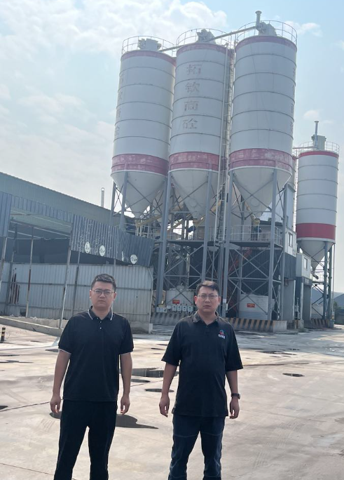
现场调查 |  |  | 米昌威
现场调查 | 用人单位陪同人 |  | 张志创
现场调查 | 日期 |  | 2024.9.20
现场检  测采样 | 检测采样人 |  | 米昌威 |  | 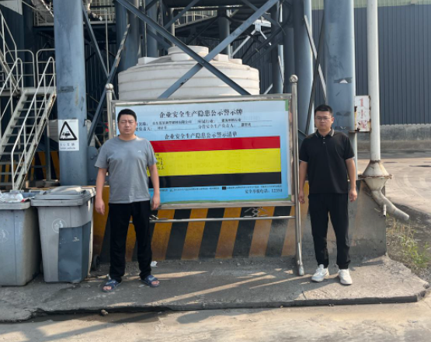  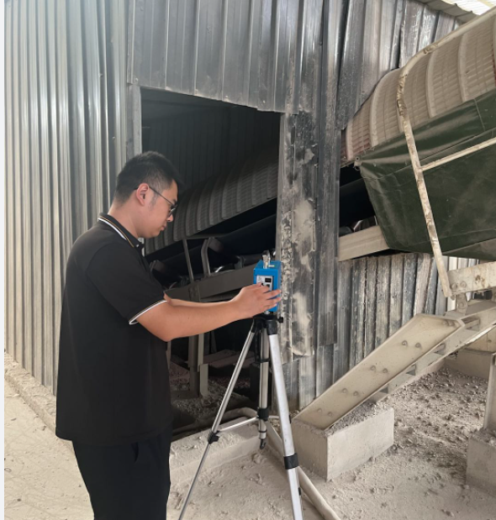
现场检  测采样 |  |  | 米昌威
现场检  测采样 | 用人单位陪同人 |  | 张志创
现场检  测采样 | 日期 |  | 2024.9.30-2024.10.2
职业病危害因素及检测结果 | 生产过程中职业病危害因素 |  | 矽尘、水泥粉尘、噪声等。
职业病危害因素及检测结果 | 检测结果 |  | 职业病危害因素检测结果均符合标准要求。
评价结论 | 职业病危害风险分类 |  | 按照《国民经济行业分类》属于“非金属矿物制品业”中的“石膏、水泥制品及类似制品制造”，职业病危害风险分类属于“职业病危害风险严重”。
评价结论 | 综合结论 |  | 按照国家有关职业病预防控制的方针、政策、规范和标准执行，基本符合相关法律、法规、标准的要求。企业应根据《中华人民共和国职业病防治法》、《工业企业设计卫生标准》等相关法律法规、标准规范的要求，结合本报告中提出的问题和建议，完善各项职业卫生相关制度，加强管理，可以满足预防职业病危害的相关标准规范要求。

